Литература, 6 класс

Дата | Тема, содержание задания | Контроль
01.12 | «Бежин луг»: образы крестьянских детей.  - Просмотреть видеоурок по ссылке https://resh.edu.ru/subject/lesson/7036/main/247286/  - Нарисуйте иллюстрацию к рассказу И.С. Тургенева «Бежин луг», подберите к рисунку цитату из текста. | Прислать задания на эл. почту  fadeeva_i_v85@mail.ru  02.12.2021 ДО 18.00 ЧАСОВ
03.12 | Ф.И. Тютчев. Слово о поэте. Природа в лирике поэта. Стихотворение «Неохотно и несмело…»  1. Просмотреть видеоурок по ссылке https://resh.edu.ru/subject/lesson/7035/main/247254/  2. Прочитать статью в учебнике на стр. 156-157  3. Прочитать стихотворение «Неохотно и несмело» (стр. 157-158).  4. Выполнить словарную работу в тетради:  Как вы понимаете значение слов:  Нива - _________________________,  Окаймить - _____________________,  Смятение - _____________________,  Сияние - _______________________.  5. Перечитайте ещё раз текст и скажите, правы ли критики, говоря, что «Тютчев часто изображал природу в её промежуточных состояниях, например, в переходе от зимы к весне. В такие минуты ему острее и яснее открывались тайны природы»  -Для того, чтобы согласиться или не согласиться с критиками, понаблюдайте в тексте за лирическим героем, проследите его настроение и укажите, какие «тайны» вам открылись. Заполните таблицу цитатами из текста:  Что услышали Что увидели Что почувствовали  Так правы критики или нет?  - Каким настроением проникнуто стихотворение? Какое настроение у лирического героя?  - Благодаря чему победа весны очевидна?  - Страшной ли оказалась гроза в стихотворении?  - Какой образ оказался главным в стихотворении?  - Что хотел сказать читателям поэт этим стихотворением?  6. Составьте синквейн со словами гроза или солнце.  Сиквейн - это пятистишье, в котором  1 строка – существительное,  2 строка – два прилагательных,  3 строка – три глагола  4 строка – Фраза из 4 слов,  5 строка – синоним существительного.  Получается так, что первая и последняя строки связаны между собой по определённому смыслу.  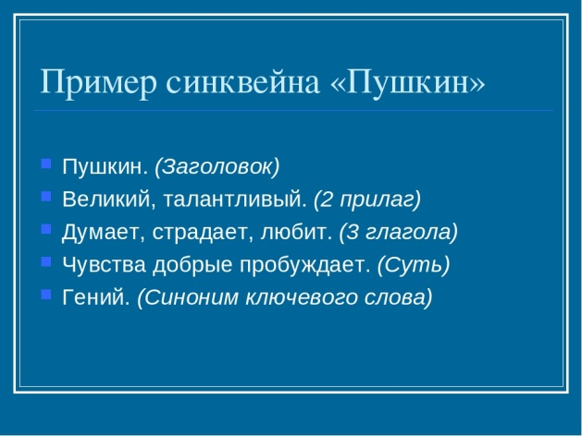 | Прислать задания на эл. почту  fadeeva_i_v85@mail.ru  04.12.2021 ДО 18.00 ЧАСОВ

